
- מונותאיזם ופסיקה
לכיתה א' בבית הספר היסודי
משרד החינוך החליט להדפיס ספר זה על חשבונו

ערב הסעודית
משרד החינוך
פיתוח חינוכי

בשם אלוהים, החנון ביותר, החמן ביותר
המבוא
השבח לה', וברכות ושלום על שליח ה', יברך אותו ה' ויעניק לו שלום, ועל משפחתו וחבריו והבאים אחריו.
בטוב לב עד יום הדין, אבל אחרי:
לכן, תלמידים, אנו מניחים בידיכם את ספר הפעילות לנושא תוויד לכיתה א' בבית הספר היסודי
-הסמסטר הראשון- זהו ספר המשלים ומשלים את ספר הסטודנט.
ניסינו להבהיר את הספר, לדבר בשפתך ולהתייחס לרגשותיך.
וזה נוגע במציאות שלך; כדי לעזור לך יותר בהבנתו ובעבודה איתו.
היה פעיל, צור קשר עם עמיתיך וקבל גישה למידע
M
בספר נלקח בחשבון שצריך ללמוד אותו
בעצמך.
הספר נועד להעמיק את הידע והחוויות שלמדת בספר התלמיד ולקשר זאת
פתח את חייך ואת המציאות שלך באמצעות הגישות, היישומים והכישורים הכלולים בפעילויות.
לכל שיעור בספר יש מכלול פעילויות. כוונת ההכנסות שלה
זה נכלל
פתח את כישורי הלמידה והחשיבה שלך, וחזק את הביטחון העצמי שלך.
אני מאחל לך עוד למידה והדרכה, ותהיה
אנו מקווים שהספר יעורר מוטיבציה
תחילתה של יצירה גדולה שתראה את השפעתה על חייך, המשפחה שלך, הקהילה שלך, המדינה שלך והאומה שלך.
יהי רצון שה' יועיל לך ויעשה אותך נחמה להוריך ויגן עליך מכל רע ורע שה' יתקן את הטעות ויברך אותך.
מאמצים וברכות ה' על נביאנו מוחמד, משפחתו וחבריו, והבאים אחריהם בצדקנות עד יום הדין.

למורה מצוות אלו:
החלטה על איחוד
שיעור ראשון:  שיעור שני:  שיעור שלישי:  שיעור רביעי:  השיעור החמישי:  שיעור שישי:  שיעור שביעי:  שיעור שמיני:  שיעור תשע:  שיעור עשירי: | מה שאדם צריך לדעת  אדוני, אלוהים  הכרת ה'  אלוהים הוא הבורא  אחד מפלאי כוחו של אלוהים בנבראיו  אלוהים הוא הספק  אני סוגד לאלוהים, אדוני  הדת שלי היא האיסלם  הנביא שלי מוחמד ̃  הקוראן הקדוש
שיעור ראשון:
שיעור שני:
שיעור שלישי:
שיעור רביעי:
השיעור החמישי:
שיעור שישי:
שיעור שביעי:
שיעור שמיני:
שיעור תשע:
שיעור עשירי:
שיעור ראשון:
שיעור שני:
שיעור שלישי:
שיעור רביעי:
השיעור החמישי:
שיעור שישי:
שיעור שביעי:
שיעור שמיני:
שיעור תשע:
שיעור עשירי:

החלטת הלכה

שיעור ראשון:  שיעור שני:  שיעור שלישי:  שיעור רביעי:  השיעור החמישי:  שיעור שישי:  שיעור שביעי: | טוֹהַר  המאפיין של שטיפה  תפילות חובה  המאפיין של התפילה  טשההוד  תפילות על הנביא ̃  מה שפוסל את התפילה


מוֹנוֹתֵאִיזם
סמסטר שני
מה שאדם צריך לדעת
מאלוהיך
?
אלוהים שלי הוא אללה
הדת שלי היא האיסלם
מהנביא שלך
מהי הדת שלך
מהי הדת שלך ?

מלא את החסר במילה המתאימה:
אדוני ...........
דָתִי האסלאם

הנביא שלי ........

תמשיך לומר הבוקר וערב:
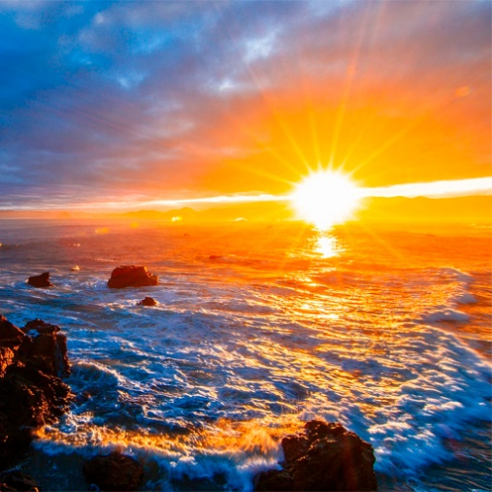

אני מרוצה מאלוהים כאדון, מהאסלאם כדת, וממוחמד, אלוהים יברך אותו ויעניק לו שלום, כנביא

- אמר: (אין עבד האומר בערב ובבוקר: שבעתי).
על ידי אלוהים כאדון, על ידי האסלאם כדת, ועל ידי מוחמד כנביא שלוש פעמים, אלא אם כן
אכן, אלוהים חייב לספק אותו ביום התקומה" (אחמד 337/4).
- אלוהים העניק את ברכותיו למשרתיו בכך ששלח להם שליח, והוא מוחמד
הוא ציית לו, הוא זכה והיה מאושר בעולם הזה ובעולם הבא
- הסבר על גדולתה של דת האסלאם, שאלוהים בחר עבור משרתיו אמר אלים : היום שיכללתי עבורכם את דתם והשלמתי את ברכתי עליכם ואישרתי עבורכם את האיסלאם כדתכם.
- הנחלת גאווה באיסלאם בנפשם של התלמידים.

השיעור השני

מאת אדונך: אדוני, אלוהים

איפה אלוהים: בשמים

מי ברא אותך וגידל אותך בחסדיו? אלוהים שברא אותי וגידל אותי

השיעור השלישי

הכרת ה '
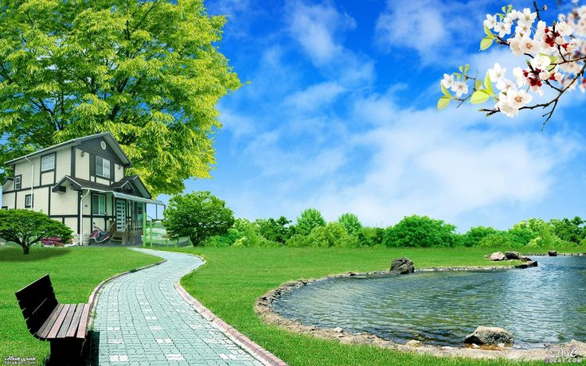
אני מכיר את אדוני לפי יצוריו, כגון לילה ויום, השמים והארץ
אלוהים הוא שנתן לי חיים, אז הוא יגרום לי למות, ואז לו תחיית המתים

אלוהים הבורא
שיעור רביעי

אלוהים הוא זה שברא אותי ואת כל האנשים אלוהים הוא זה שברא את השמים ואת הארץ
אלוהים הוא זה שברא את הלילה והיום, השמש והירח

מלא את החסר במילה המתאימה:
...... מי ברא את הבריאה .1
. ........מי ברא את השמים ואת הארץ.2

........... מי ברא את הירח והשמש.3

אלוהים שיש לו הרים, ימים ועצים

אלוהים אמר:
אלוהים ברא את כל הדברים, והוא הממונה על העניינים על כל הדברים.
אלוהים הוא הבורא
אז אני חייב לעבוד את אלוהים לבדו שברא את הבריאה

השיעור החמישי

אדוננו, אתה לא יצרת את זה לשווא תהילה לך, אז הצילו אותנו מייסוריה של האש
(הבורא של הדברים האלה ראוי לעבודה) ......

אלוהים הוא הספק

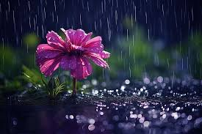
אלוהים שמוריד גשם מהשמיים

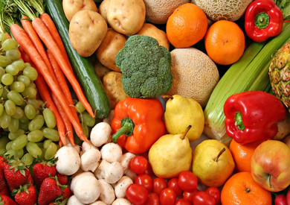
אלוהים הוא זה שמספק לנו אוכל ושתייה

אלוהים הוא זה שנותן לנו שמיעה וראייה
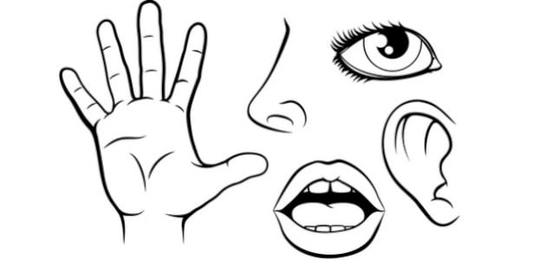

אלוהים הכל יכול אמר : אכן, אלוהים הוא הספק, זה שהוא חזק ומוצק

אז אני חייב להודות לאלוהים שנתן לי הכל

לחשוב :
אלוהים הוא הספק
שה' יתן לנו בריאות וביטחון

שאלה: מלאו את החסר הבא
מוסלמי מודה לאדונו על כל ברכה ואומר......

שאלה שנייה :
מה יהיה מצב כדור הארץ אם לא יירד עליה גשם?

שיעור שביעי

אני מוסלמי ואני עובד את אלוהים לבד

אני מוסלמי אני מתפלל לאלוהים לבד, ואני לא מתפלל לאף אחד אחר

אני מוסלמי, אני אוהב את אלוהים ומציית לו
אני מוסלמי, אני ירא אלוהים ולא סותר לו
אני סוגד לאלוהים, אדוני

אני מוסלמי, הדת שלי היא איסלאם

אלוהים הכל יכול אמר: הדת עם אלוהים היא האיסלאם
האיסלאם הוא:
לאחד את אלוהים, לציית לו, לנטוש את חוסר הציות לו, ולהימנע מכל דת מלבד האיסלאם

הדת שלי היא האיסלם
שיעור שמיני

הדת שלי היא האיסלאם:

יסוד האיסלאם: העדות שאין אל מלבד אלוהים
וכי מוחמד הוא שליח האלוהים

כל דת מלבד האיסלאם פסולה

אמר הקב"ה: וכל המחפש דת שאינה אסלאם, לא תתקבל ממנו, ובעולם הבא יהיה בין המפסידים.

אם אני מוסלמי, אני לא מקבל דת אחרת מלבד האסלאם

שיעור תשע

הבן שלי מוחמד

הבנים שלי מוחמד בן עבדאללה בן עבדול מוטאליב

אלוהים שלח אותו לכל האנשים

אלוהים שלח אותו לקרוא להם לעבוד את אלוהים לבדו, ומשרתיו עזבו את כל השאר

מי שציית לשליח ייכנס לגן העדן

מי שלא יציית לשליח ייכנס לגיהנום

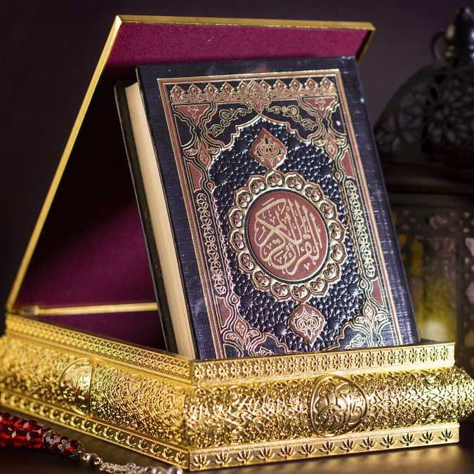
הקוראן הקדוש

אלוהים הכל יכול גילה את הקוראן הקדוש לנביאו מוחמד

הקוראן הקדוש הוא דבר האל הכול יכול
אני חייב לאהוב אותו, לקרוא אותו ולעבוד איתו

שיעור עשר

סמסטר שני

תוֹרַת הַמִשְׁפָּט
שיעור ראשון
טוֹהַר

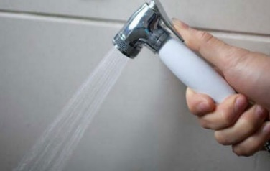
טוהר הוא חובה
אלוהים הכל יכול ציווה עלינו לעשות זאת

לאחר שהקלתי על עצמי, עלי לנקות את יציאת השתן והצואה

של טוהר

שטיפה: עלי לבצע שטיפה במים טהורים לפני התפילה
של טוהר

הסרת טומאה במים מהגוף, מהבגדים וממקום התפילה
המאפיין של שטיפה

השיעור השני

אמר זייד:
אני מוסלמי אני מבצע שטיפה במים טהורים לפני התפילה

אמר שאל אותו:
איך אתה מבצע שטיפה, זייד?

זייד ענה:
לאחר שאני מתכוון לבצע שטיפה בלבי, אני עושה את הדברים הבאים
אני אומר בשם אלוהים
 | אני שוטף את כפות הידיים שלי שלוש פעמים
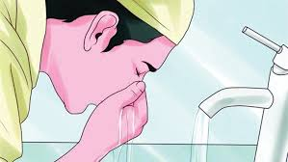 | אני שוטף את הפה שלי ושואף שלוש פעמים
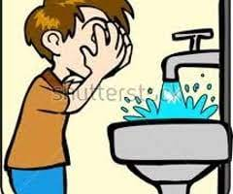 | אני שוטף את הפנים שלי שלוש פעמים
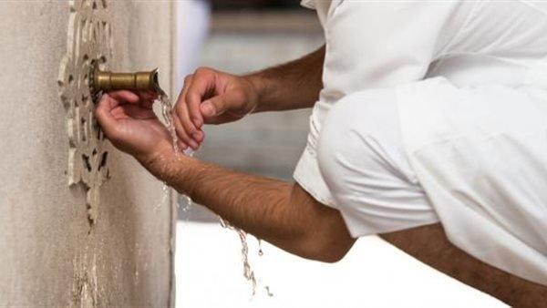 | אני שוטף את ידיי מהקצוות ועד האצבעות ועד המרפקים שלוש פעמים
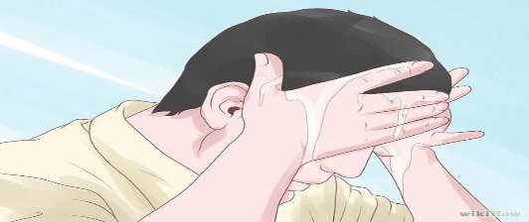 | אני מנגב את הראש והאוזניים פעם אחת
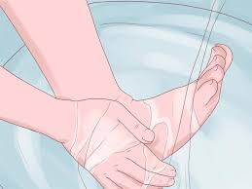 | אני שוטף את הרגליים עד הקרסוליים שלוש פעמים

אמר אמר: שה' יגמול לך טוב

לאחר השלמת שטיפה, אני אומר:

אני מעיד שאין אלוהים מלבד אללה לבדו, ללא פרטנר, ואני מעיד שמוחמד הוא משרתו ושליחו

תפילות חובה

תפילה היא העמוד השני של האסלאם אחרי השאהדה

תפילות החובה ליום וללילה הן חמש

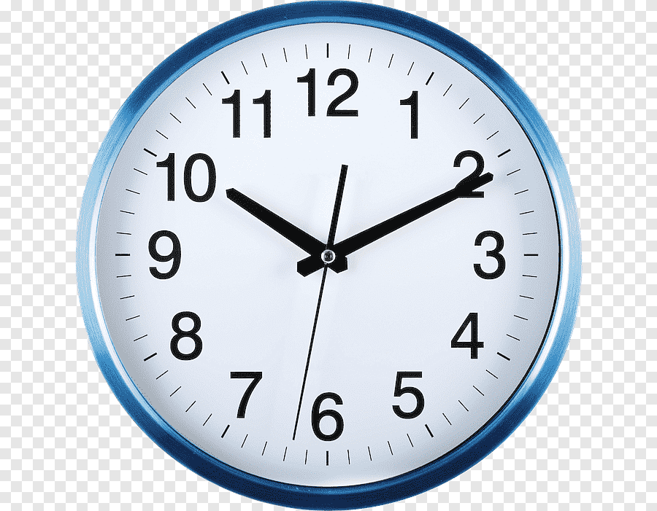

גיל
אֲרוּחַת עֶרֶב
מרוקו
צָהֳרַיִים
שחר היום

ארבע רקאות
ארבע רקאות
ארבע רקאות
שלוש רקאות
שתי רקאות

המאפיין של התפילה
שיעור רביעי

איך להתפלל

- אני עומד מול הקיבלה

- התקבירת אל-איהראם הגדולה ביותר היא באמירה: (אלוהים הוא גדול) מסתכל על מקום ההשתטחות

- קרא את אל-פתיח, ואז קרא את כל מה שזמין מהקוראן

- אכבר ומשתחו, אז אני אומר תוך כדי קידהתהילה לאדוני, הגדול, שלוש פעמים

- אני קם מהשתחווה ואומר: אלוהים שומע את מי שמשבח אותו אדוננו, השבח לך

- אני משתטח ואומר בהשתטחות: תהילה לאדוני, עליון, שלוש פעמים

- הוא הזדקף ואמר: אלוהים גדול ואני אומר בעודי יושב בין שתי ההשתטחות: אדוני, סלח לי אדוני, סלח לי

- אני משתטח שוב ואומר: אללה אכבר, ובהשתטחות אני אומר: תהילה לאדוני, העליון, שלוש פעמים

- אני עומד על הרקה השנייה ואומר: אלוהים הוא גדול, ועשה מה שעשיתי ברקה הראשונה

- ישב ברקה השניה של התשחוד הראשו.

- בהמשך תפילתי, אני עושה מה שעשיתי בשתי הרקחות הקודמות

- אני יושב בסוף התפילה וקורא את התשההוד האחרון ומתפלל עבור הנביא, ואז אני אומר שלום מימיני ומשמאלי

השיעור החמישי

תשאהוד

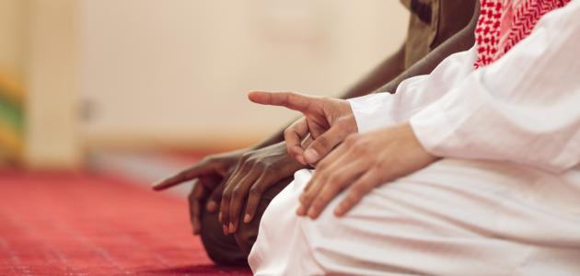

שלום לאלוהים, ותפילות ומעשים טובים עליך, נביא, וחסדי אלוהים עלינו ועל עבדי אלוהים הצדיקים אני מעיד שאין אלוהים מלבד אלוהים , ואני מעיד שמוחמד הוא משרתו ושליחו אנו חוזרים על כך.

מתי לקרוא את התשהוד?

התשח"ד נקרא לאחר הרק"ח השני, והוא נקרא התשחוד הראשון, והוא נקרא לאחר הרקה האחרון, ונקרא התשחוד האחרון.
תפילות לנביא מוחמד

שיעור שישי

להתפלל עבור הנביא מוחמד הוא
אמור, אלוהים, ברוך את מחמד ומשפחתו של מוחמד, כפי ששלחת ברכות על משפחת אברהם, וברכת את מחמד ומשפחתו של מחמד, כפי שברכת את משפחת אברהם בעולמות.

מתי לדקלם תפילות על הנביא?
תפילות לנביא נקראות לאחר אמירת התשהוד האחרון ולפני ברכות

שיעור שביעי

לאכול ולשתות

מדברים וצוחקים
שבירת שטיפה עם שתן או צואה

זה פוסל את התפילה

הרבה תנועה

